Neuheiten des Monats – November 2025

 | Sebastian FITZEK  Der Nachbar  Die Strafverteidigerin Sarah Wolff leidet an Monophobie, der Angst vor Einsamkeit. Was sie nicht weiß: Nachdem sie mit ihrer Tochter an den Stadtrand Berlins gezogen ist, hat sie einen unsichtbaren Nachbarn, der sie keine Sekunde lang allein lassen wird ...  Das Unheimliche lauert im engsten Umfeld- der neue nervenzerreißende Psychothriller von #1-Bestseller-Autor Sebastian Fitzek sorgt für garantiert unruhige Nächte! |  |  | Audur Ava OLAFSDOTTIR  Eden  Das berührende Porträt einer verschlossenen Sprachwissenschaftlerin aus Reykjavík, die ihre akademische Laufbahn an den Nagel hängt und aufs Land zieht. Von der Dorfgemeinschaft aus der Reserve gelockt, beginnt sie ein neues, ein ganz anderes Leben
 | Pierre MARTIN  Monsieur le Comte und die Kunst der Entführung  Lucien Comte de Chacarasse genießt das Leben an der Côte d'Azur in vollen Zügen: azurblaues Wasser, provenzalische Köstlichkeiten und die Leichtigkeit des Sommers. Doch dann überbringt seine Onkel Edmond einen neuen Mordauftrag. Das Opfer, ein schwerreicher Argentinier, lebt auf Sardinien. Und der Mann soll unbedingt vor seiner deutlich älteren Frau das Zeitliche segnen. Warum, will Edmond nicht verraten. Notgedrungen reist Lucien auf die italienische Mittelmeerinsel. Während er sein Opfer ausspioniert, hat er eine geniale Idee: Er inszeniert eine Entführung - und geht im letzten Moment dazwischen … |  |  | Lucinda RILEY  Die Frauen von Ballymore  Sorcha O'Donovan wächst behütet in Ballymore an der Südküste Irlands heran. Als sie 16 Jahre alt ist, verliebt sie sich unsterblich in den Musiker Con Daly, einen Einzelgänger, der in einer Hütte am Strand lebt. Es beginnt eine heimliche Beziehung zwischen den beiden, die aber zu einem Eklat führt: Sie werden von der der ebenso vermögenden wie missgünstigen Helen McCarthy aus dem Dorf verraten, und in seinem Zorn verbannt Sorchas Vater seine Tochter. Die beiden verlassen über Nacht ihre irische Heimat, um im London der 1960er Jahre ein neues Leben zu beginnen…
 | Simon BECKETT  Knochenkälte  Dr. David Hunter ist während eines Wintersturms in einer kleinen Ortschaft in den Cumbrian Mountains gestrandet. Er ist hier unerwünscht, daran lassen die Bewohner von Edendale keinen Zweifel. Beim Versuch, den grausigen Fund bei der Polizei zu melden, stellt der forensische Anthropologe fest, dass der Sturm das Dorf von der Außenwelt abgeschnitten hat ... |  | 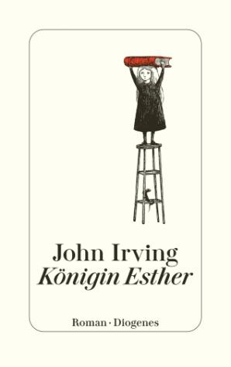 | John IRVING  Königin Esther  Jimmy Winslow hat zwei Mütter. Honor, die ihn aufgezogen hat, schickt ihn als Studenten von New Hampshire nach Wien, wo er Vater werden soll. Das Wien der Sechzigerjahre ist ein Ort voller Geheimnisse und Versuchungen, und Jimmy springt kopfüber hinein und ist dabei immer auch auf der Suche nach seiner leiblichen Mutter Esther Nacht. Was er erlebt, ist eine spektakuläre Achterbahnfahrt, wie sie nur das Leben in John Irvings Büchern schreiben kann - voller großer Gefühle, unglaublicher Wendungen und Figuren, die uns nicht mehr loslassen
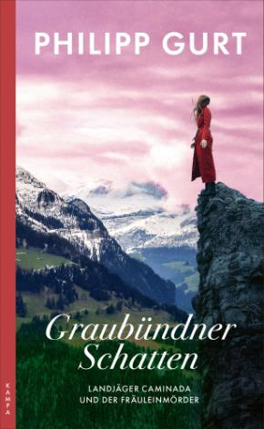 | Philipp GURT  Graubündner Schatten  An einem warmen Frühlingsabend des Jahres 1953 eilt ein aufgebrachtes junges Fräulein in der Dämmerung eine menschenleere Landstraße entlang in Richtung Chur. Zwei Tage später finden die Landjäger ihre Leiche im Wald. Sie wurde zweifelsfrei erwürgt, um ihren Hals trägt sie eine rote Schleife. Nur wenige Tage später verschwindet eine junge Näherin aus einem Töchterheim und wird ebenfalls ermordet aufgefunden - auch sie trägt das düstere Markenzeichen um den Hals. Die Nachricht verbreitet sich schnell, und die Gegend ist in heller Aufregung … |  |  | Niklaus STARCK  Verdasio  Wenige Dutzend Häuser, darunter viele wertvolle Barockbauten, festungsgleich zu einer Einheit zusammengefügt, mit einer mittelalterlichen Dorfstruktur – das ist Verdasio. Seine Geschichte ist die vieler Tessiner Bergdörfer. Es wurde von den Menschen erbaut, belebt, geliebt, verlassen und wiederentdeckt. Heute gehört es zum eidgenössischen Inventar der Ortsbilder von nationaler Bedeutung
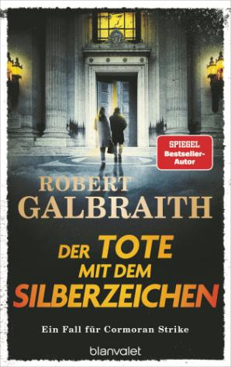 | Robert GALBRAITH  Der Tote mit dem Silberzeichen  Im Tresorraum eines Silberhändlers wird eine verstümmelte Leiche gefunden. Die Polizei geht davon aus, dass es sich um einen verurteilten Einbrecher handelt. Doch Decima Mullins, die Privatdetektiv Comoran Strike um Hilfe bittet, ist überzeugt davon, dass es sich bei der Leiche um ihren Freund handelt, der unter mysteriösen Umständen verschwand. Je tiefer Strike und seine Geschäftspartnerin Robin Ellacott in den Fall eintauchen, desto undurchsichtiger wird er. Denn der Silberladen neben der Freemasons' Hall ist kein gewöhnliches Geschäft: Er hat sich auf Freimaurersilber spezialisiert … |  | 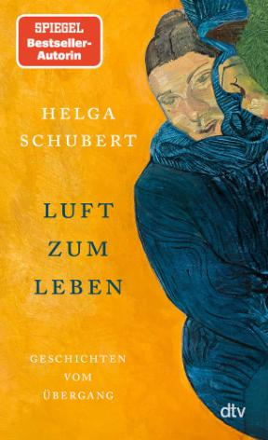 | Helga SCHUBERT  Luft zum Leben  Eine Frau flaniert in den frühen Achtzigerjahren nach Feierabend durch Ostberlin, weil sie einmal nicht als Erste zuhause sein möchte. In Moskau soll eine Schriftstellerin die Primaballerina Ulanowa portraitieren, wartet tagelang auf ein Treffen und erlebt dann Unverhofftes. Ein Kind atmet zum ersten Mal ein, eine Großmutter zum letzten Mal aus. Und eine Frau in den mittleren Jahren versucht, mit einer Krebsdiagnose umzugehen.  Von Sehnsucht und Fernweh, von Diktatur und innerer Freiheit, vom Menschsein und Menschbleiben erzählen diese Geschichten. So treffsicher, so lakonisch kann nur Helga Schubert dem Leben auf den Grund gehen
 | Giulia ENDERS  Organisch  In einer Welt, die immer lauter und komplexer wird, hilft manchmal der Blick nach innen: der Blick in unseren Körper. Seit Jahrtausenden wird er vor Probleme gestellt und löst sie auf ganz eigene Art. Was können wir von ihm lernen? Was wissen unsere Organe über das Leben? Giulia Enders nimmt uns mit auf eine faszinierende Entdeckungsreise in unser Inneres.  Mit neuesten wissenschaftlichen Erkenntnissen und ihrem unnachahmlichen Talent, komplexe Zusammenhänge spielerisch leicht auf den Punkt zu bringen, weckt sie eine tiefe Liebe zu dem, was uns so nah und doch oft fern ist: uns selbst |  | 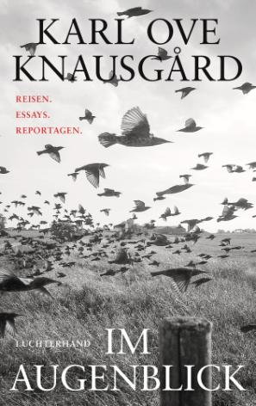 | Karl Ove KNAUSGARD  Im Augenblick  In dieser Sammlung seiner wichtigsten Texte, die eigens für die deutschen Leser und Leserinnen zusammengestellt wurden, begleiten wir Karl Ove Knausgard auf einer Reise durch Amerika und zu einem Operationssaal in Albanien, gewinnen u.a. Einblicke in norwegische Mentalität, in Malerei und Literatur - und werden Zeuge dessen, was ihn antreibt, Romane zu schreiben, und immer wieder zu versuchen, hinter die unerklärlichen Mechanismen des Lebens zu schauen

